Informationszettel – Faraday-Käfig (feldfreier Raum)

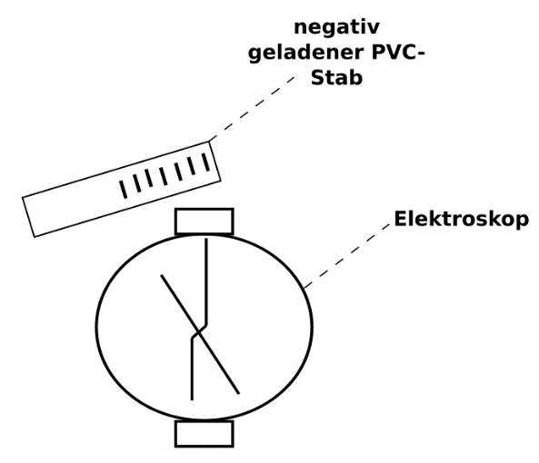

Nähert man einen negativ geladenen PVC-Stab einem Elektroskop, so schlägt dieser aus, da es im Elektroskop zu Verschiebung von Elektronen kommt.

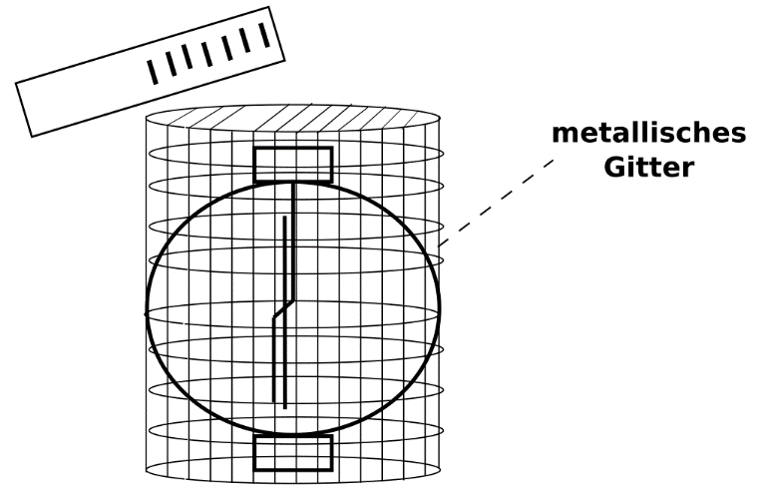

Stülpt man ein metallisches Gitter über das Elektroskop, so schlägt der Zeiger des Elektroskops nicht aus, wenn man ihm einen negativ geladenen PVC-Stab nähert. Der Grund liegt in der Verschiebung der Elektronen im metallischen Gitter. Zur Vereinfachung nehmen wir an, dass der Faraday´sche Käfig im Experiment komplett geschlossen ist, also auch einen Boden aus Draht hat.

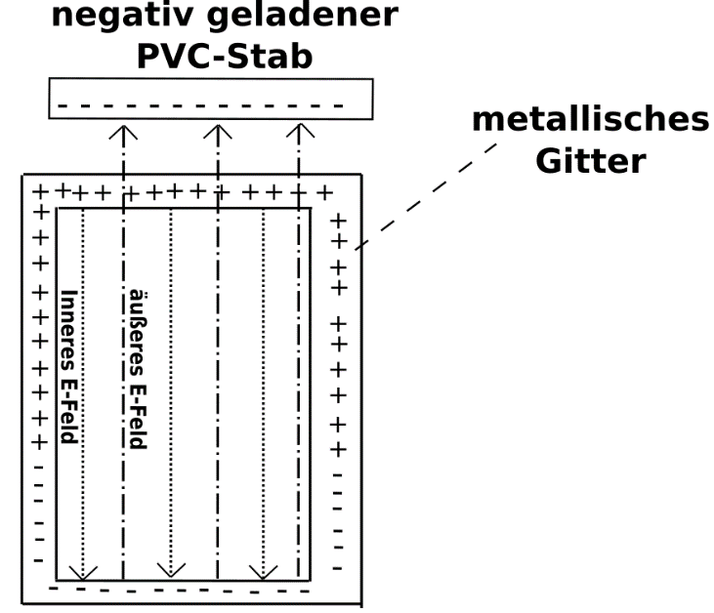
Einige bewegliche Elektronen werden vom negativen Stab abgestoßen und bewegen sich zur Unterseite des Gitters. So bildet sich eine Ladungsverteilung ähnlich eines geladenen Plattenkondensators. Die obere Seite ist positiv geladen und die untere negativ. Jetzt gibt es zwei elektrische Felder, die sich überlagern. Das äußere elektrische Feld zeigt nach oben in Richtung des PVC-Stabs und das innere elektrische Feld zeigt nach unten zur Unterseite des Gitters. Diese beiden Felder sind im inneren des Gitters gleich stark und heben sich somit auf. Daher ist das innere des Gitters (quasi) feldfrei und das Elektroskop schlägt nicht aus.

